ВДОСКОНАЛЕННЯ ПРОВЕДЕННЯ ПРАКТИКУМУ З ДИСЦИПЛІНИ «НАРИСНА ГЕОМЕТРІЯ» В УМОВАХ ДИСТАНЦІЙНОГО НАВЧАННЯ
Кабацький О.В.
Донбаська державна машинобудівна академія,
м. Краматорськ, Донецька обл., Україна

Сьогоднішня ситуація в країні ставить багато викликів як перед технічними спеціалістами, так і перед викладачами вищої освіти. З одного боку, зростаючий рівень техніки в усіх галузях промисловості потребує від спеціалістів із вищою освітою досконалої підготовки, зокрема, у різних аспектах створення та розуміння технічних креслеників та інших видів конструкторської документації.
Разом із цим, при формуванні методики навчання слід також зважати на негативні моменти сьогодення, пов’язані із необхідністю переходу через складну обстановку переважно на дистанційну систему навчання.
Вказані обставини особливо слід враховувати при закріпленні лекційного матеріалу та відпрацюванні навичок розв’язання геометричних задач графічними методами на практичних заняттях з дисципліни «Нарисна геометрія». Таке розв’язання в деяких випадках потребує надання здобувачам сприйняття послідовності виконання завдань із можливістю приділити увагу окремим особливостям побудов.
В умовах, коли робота із дошкою (в авдиторних умовах або із застосуванням відеозапису) є неможливою або ускладненою, виникає потреба вибору оптимального способу ведення практичних занять з дисципліни «Нарисна геометрія» в умовах дистанційного навчання.
Як один з варіантів організації практичних занять може бути використане послідовне розв’язання завдань разом із студентами із використанням презентацій, створених за допомогою програмного продукту Microsoft PowerPoint.
Для цього було підготовлено презентації для ведення практичних занять з дисципліни «Нарисна геометрія». Презентації містять анімоване розв’язання завдань, яке надається у відповідній послідовності із наданням текстових та алгоритмічних пояснень (рис. 1). В презентаціях, окрім безпосереднього розв’язання завдань наводиться стисле повторення розділів лекційного матеріалу, який закріплюється при розв’язанні завдань. Для підвищення рівня просторового мислення також у багатьох завданнях надається ілюстрування розв’язання за допомогою тривимірних побудов (рис. 2). Вказане поєднання дозволяє акцентувати увагу студентів на просторових співвідношеннях у формі та розташуванні об’єктів, характерних особливостях отриманих ліній та точок на проекціях цих ліній [1, 2, 3]. Їх використання сприяє розвитку у студентів під час навчання просторового уявлення та мислення, набуттю вмінь і навичок для подальшого засвоєння спеціальних дисциплін.

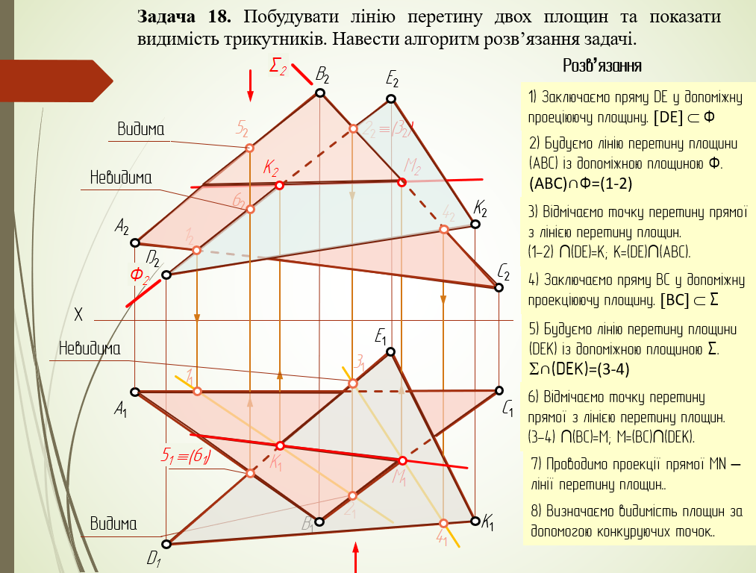

Рис. 1. Приклад організації розв’язання геометричної задачі із використанням анімованих побудов у Microsoft PowerPoint.

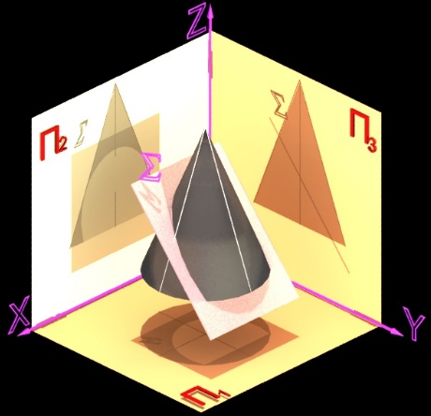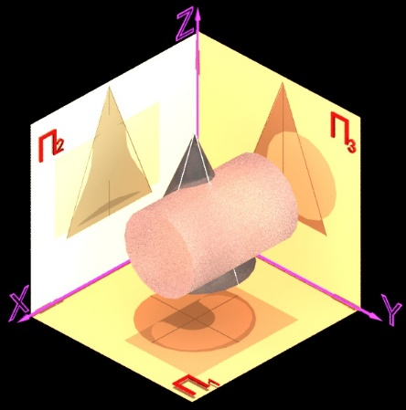
а б

Рис. 2. Ілюстрування перетину конусу площиною (а), перетину конусу із циліндром (б) (візуалізація).

Література

- Кабацький О.В. Застосування наочних засобів при вивченні дисципліни «Нарисна геометрія» студентами технічних спеціальностей / О.В. Кабацький, В.В. Хорошайло, С.С. Красовський, С.Л. Загребельний // Вісник Черкаського національного університету імені Богдана Хмельницького. Серія «Педагогічні науки». – 2021. – № 2. – С. 214-219.
- Кабацький О.В., Хорошайло В.В. Комп’ютерні технології у забезпеченні якісної графічної підготовки студентів технічних спеціальностей. ‒ Вища технічна освіта ХХІ століття: виклики, проблеми, перспективи: колективна монографія / За заг. ред. Л.К. Лисак, В.А. Григор’євої. ‒ Харків : ТОВ «ПромАрт», 2022. Вип. 1. ‒ с. 267-275.
- Дубініна О.М. Розвиток просторового мислення засобами геометрії в контексті інформатизації сфери професійної освіти / О.М. Дубініна, О.Л. Таранська // «Молодий вчений» – 2014. – № 7 (10). – С. 160-163.

